Дорожный Ералаш
Цели:
- обобщить знания детей в поведении на дорогах;
- научить ориентироваться по дорожным знакам;
- научить применять полученные знания на практике;
- развивать мышление, речь и умение выражать свои мысли;
- воспитывать уважение к окружающим

Личностные УУД:
- Определять и высказывать под руководством педагога самые простые общие для всех людей правила поведения при сотрудничестве (этические нормы).
- В предложенных педагогом ситуациях общения и сотрудничества, опираясь на общие для всех простые правила поведения, делать выбор, при поддержке других участников группы и педагога, как поступить.
Регулятивные УУД:
- Определять и формулировать с помощью учителя цель деятельности в заданной ситуации;

- Проговаривать последовательность действий при решении поставленной ситуативной задачи;
- Учиться высказывать своё предположение (версию) на основе работы с иллюстрациями.
Познавательные УУД:
- Ориентироваться в системе дорожных знаков;
- Добывать новые знания: находить ответы на вопросы, опираясь на свой жизненный опыт, информацию, полученную от учителя и из документальных источников;
- Перерабатывать полученную информацию: делать выводы в результате совместной работы;
- Преобразовывать информацию из одной формы в другую: составлять рассказы по рисункам, схемам.
Коммуникативные УУД:
- Донести свою позицию до других: оформлять свою мысль в устной и письменной речи (на уровне одного предложения или небольшого текста).
- Слушать и понимать речь других.
Звучит заставка «Дорожный Ералаш» (Приложение 1)
Мальчишки и девчонки,
А также их родители,
Дорожные истории
Увидеть, не хотите ли?
Курьёзные истории
Журнал покажет наш.
Внимание! Внимание!
Дорожный «Ералаш»!

Итак, дорогие друзья, сегодня мы с вами собрались повторить правила дорожного движения. Сейчас я проверю, какие вы внимательные пешеходы и готовы ли вы к игре.

Мне позвольте на разминке
Вам загадки загадать.
Вы должны, ребята, прочно
Правила движенья знать,
Дружно все мне отвечать
Или, затаясь, молчать.

Если вы поступаете согласно правилам дорожного движения, то дружно отвечаете: «Это я, это я, это все мои друзья!» А если вы, услышав загадку, так не поступаете, то просто промолчите.

Кто из вас идет вперед
только там, где переход?
(это я, это я, это все мои друзья!)

Кто из вас в вагоне тесном
уступил старушке место?
(Это я, это я, это все мои друзья!)

Кто из вас идя домой,
держит путь по мостовой?
(ребята молчат)

Знает кто, что красный свет –
это значит хода нет?
(Это я, это я, это все мои друзья!)

Кто бежит вперед так скоро,
что не видит светофора?
(дети молчат)

Знает кто, что свет зеленый означает –
по дороге каждый смело пусть шагает?
(Это я, это я, это все мои друзья!)

Кто вблизи проезжей части
Весело гоняет мячик?
(ребята молчат)

Кто из вас в 6-7 лет,
Оседлав велосипед,
невзирая на опасность,
быстро мчит по автотрассе?
(ребята молчат)

Кто ватагою весёлой
каждый день шагает в школу?
(Это я…)

Кто вперёд всегда идёт,
широко разинув рот?
(дети молчат)

Кто машины пропускает,
ПДД все соблюдает?
(Это я…)

- Молодцы, ребята! Вы готовы к дальнейшей игре? Тогда мы перемещаемся в мир «Загадочных знаков».

Знаки важные дорожные –
компас взрослых и ребят.
Дети! Будьте осторожны!
Знайте, что нельзя, что можно!
Выполняйте непреложно все,
Что знаки говорят!

На доску вывешиваются рисунки дорожных знаков. (Приложение 2)

1) Я хочу спросить про знак,
нарисован знак вот так:
В треугольнике ребята
Со всех ног бегут куда-то.
Мой приятель говорит:
«Детям путь сюда закрыт!» (Знак «Дети»)

2) Машина мчит во весь опор,
И вдруг навстречу знак:
Изображен на нем забор.
Я тру глаза, гляжу в упор:
Шоссе закрыто на забор?
Что это за знак? (Железнодорожный переезд со шлагбаумом)

3) Землю роет человек.
Почему проезда нет?
Может быть, здесь ищут клад,
И старинные монеты
В сундуке большом лежат?
Их сюда, наверно, встарь
Спрятал очень жадный царь. (Дорожные работы)

4) Если в красный треугольник
Помещен крутой зигзаг,
Это, - скажет даже школьник,-
Не какой-нибудь пустяк,
А скорей наоборот…
Здесь… (Опасный поворот)

5) Если в знаке пешеход,
То – дорожный переход. (Дорожный переход)

6) Что написано на знаке
На латинском языке?
И машины все при этом
Тормозят невдалеке.
Не проехать быстро чтоб
Просят всех нас знаком… (СТОП)

7) Если в красном круге млечно
Просто белое пятно,
Здесь движение, конечно.
Здесь оно запрещено. (Движение запрещено)

8) Если в том же круге красном
Белый минус помещен,
При движении опасном…
Въезд здесь строго запрещен! (Въезд запрещен)

9) Ну, а в красный треугольник
Помещен велосипед –
Можете при этом дети
Ехать смело или нет? (Знак пересечения с велосипедной дорожкой)

- Этот знак предупреждает водителей и пешеходов, что впереди велосипедная дорожка, и нужно быть внимательными, чтобы не столкнуться с велосипедистом, который может выехать наперерез.

10) С велосипедом в круге синем
Симпатизирует мне знак.
И потому, что он красивый,
И что движению не враг. (Движение велосипедистам разрешено)

11) Вот красный круг, а в нем машина,
Трактор иль велосипед,
Иль прицеп к машине длинный.
Им проезда вовсе нет! (Движение на машине, велосипеде запрещено)

- А теперь поиграем в игру «Красный, желтый, зеленый».
(Дети стоят около парт)
Я вам буду называть цвета светофора. Если я назову зеленый – вы шагаете на месте; если желтый – хлопаете в ладоши; если красный – стоите на месте не двигаясь.

- Молодцы! А мы переходим к следующему заданию. Оно называется «Дорожная ситуация».
Инспекторам дорожного движения приходится выезжать на ДТП и разбираться в сложившейся ситуации. Вот и вам придется грамотно принять решение. Ваша задача – разобраться в дорожной ситуации и найти правильный ответ.

Ситуация 1.

Два мальчика и три девочки вышли из школы. Когда они подошли к пешеходному переходу, зеленый сигнал уже начал мигать. Мальчики побежали через дорогу бегом, а девочки остались дожидаться следующего сигнала. Сколько ребят правильно перешли дорогу?
Ответ: Три девочки. Зеленый мигающий сигнал светофора предупреждает, что скоро включится желтый, а затем красный. Поэтому безопаснее всего дождаться следующего зеленого сигнала. Бежать через дорогу опасно.

Ситуация 2.

Семеро ребят играли в мяч на проезжей части дороги. Двое ушли домой. Остальные остались играть на дороге. Сколько ребят поступили правильно?
Ответ: Ни одного. Играть на проезжей части дороги нельзя.

- А сейчас ответьте на вопросы викторины:

- Какая часть улицы предназначена для пешеходов? (Тротуар)
- Какой сигнал светофора запрещает движение? (Красный)
- Какие геометрические формы имеют дорожные знаки? (Треугольник, круг, квадрат, прямоугольник)
- Как называется знак, который устанавливают около школ и детских садов? («Осторожно дети»)
- С какого возраста разрешается ездить на велосипеде по улицам города? (С 14 лет)
- Как в автобусе, троллейбусе, трамвае называют безбилетного пассажира? (Заяц)
- Как называют людей, которые пользуются общественным транспортом? (Пассажиры)
- Почему проезжую часть улицы называют мостовой? (Когда-то ее мостили камнями)
- С какого вида транспорта можно спрыгнуть на ходу? (С самолета на парашюте)

- Молодцы! Вы справились с этим заданием. А теперь мы немного отдохнем и посмотрим мультфильм «Мой приятель Светофор». (Приложение 3)
- Скажите, ребята, почему с Поросенком все время случалась беда? (Он не знал правил дорожного движения.)
- Как вы думаете, теперь он их выучит?
- Следующее задание вы будете выполнять самостоятельно (на листочках).
(Приложение 4)
-Каждый человек с рождения имеет права, и права эти защищаются законом. Герои некоторых сказок тоже имеют некоторые права и стараются ими воспользоваться. Перед вами иллюстрация к сказке В.Гаршина «Лягушка-путешественница». Рассмотрите ее внимательно и письменно ответьте на следующие вопросы:
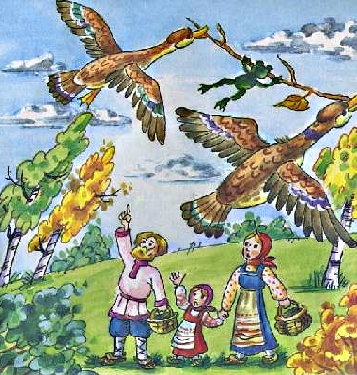

- Выберите право, которым воспользовалась лягушка:

- право на свободное передвижение;

- право на образование;

- право на труд.

- Напишите, кто помог лягушке воспользоваться этим правом.

_____________________________________________________

- Как далеко могла передвигаться лягушка?

- в пределах болота;

- в пределах страны;

- без ограничений

- И в заключение мы немного поиграем. (Шифрограммы, ребусы – см. приложение). Презентация «Шифрограммы, игры по ПДД». (Приложение 5)

- Наш «Дорожный Ералаш» подошел к концу. Что вам сегодня на уроке понравилось больше всего? Я надеюсь, что вы узнали много нового и интересного, и теперь всегда будете соблюдать правила дорожного движения.

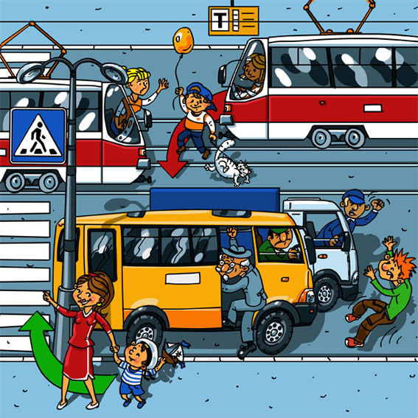

Дорожный Ералаш

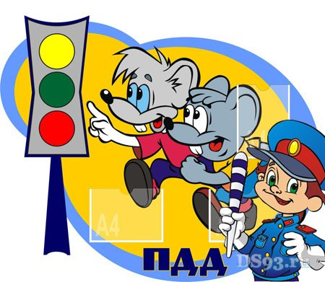
Сафонова Елена Викторовна
МАОУ школа № 54
р.п.Октябрьский
1-а класс

